12.06.2027  Cello Konzert mit Christina Meißner  Ticketpreis: 15 EUR Beginn 19 UHR im Christus Pavillon  LICHT! Ein Cello in der Verzückung der Hildegard von Bingen  Christina Meißner – Cello solo und Arrangements  Die Musik von Hildegard von Bingen (1098-1179) wird oft als archaisch und zugleich lichtvoll beschrieben: Die archaischen Elemente beziehen sich auf ihre Verwendung von einfachen Melodien und klaren Strukturen. Das Lichtvolle verweist auf die spirituelle Dimension ihrer Musik, die oft als erhebend und transzendent erlebt wird, wie ein Licht, das die Seele erhellt. Licht gilt als Metapher für göttliche Inspiration und Erleuchtung, als Symbol für die göttliche Gegenwart.  Die Cellistin Christina Meißner spielt im Christus-Pavillon u.a. John Palmers Lux-Tetralogie. Sie umfasst vier Kompositionen, die ihre Inspiration aus den Visionen der mittelalterlichen Mystikerin Hildegard von Bingen schöpfen. Diese Stücke tauchen in vier unterschiedliche, aber doch eng miteinander verbundene symbolische Bereiche einer Reise ins Licht ein. |  | 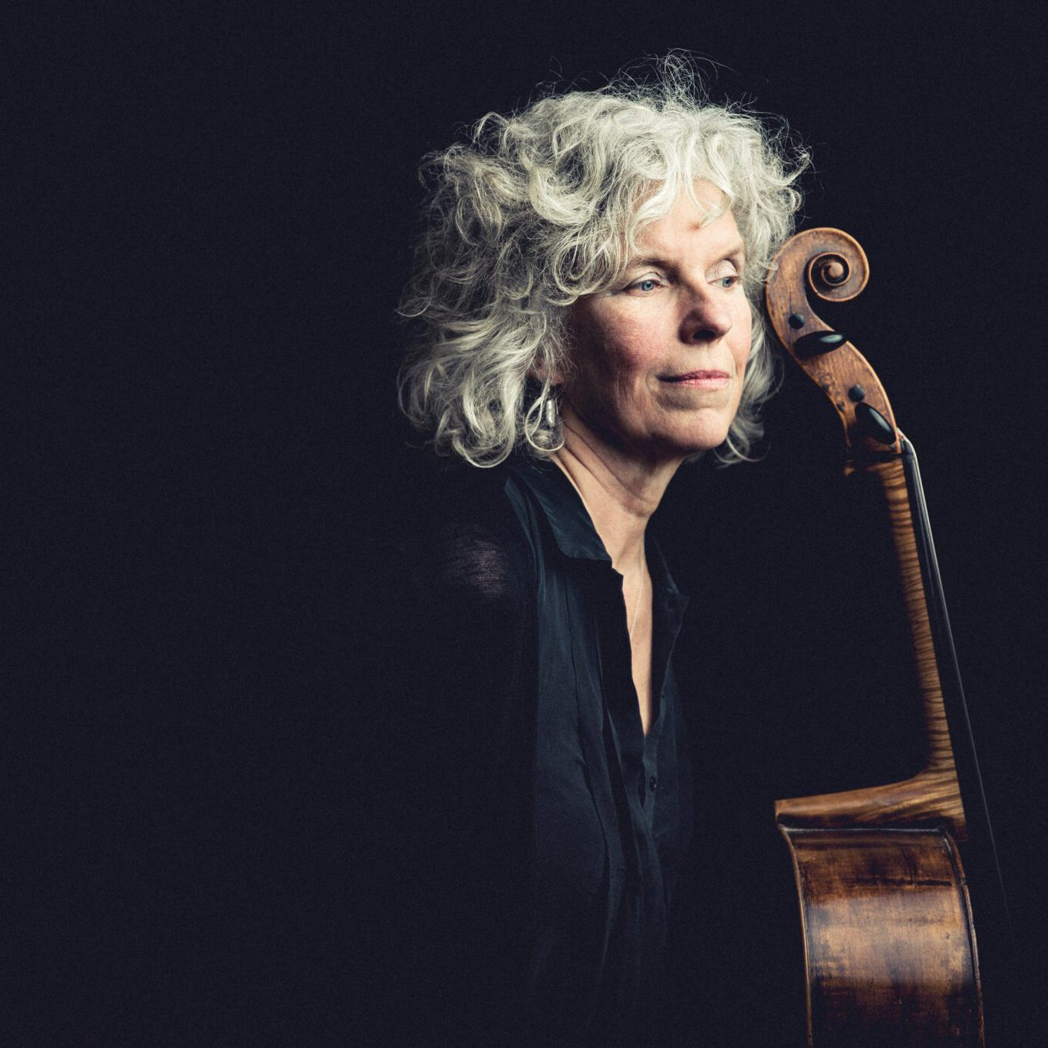    Hier anmelden

